擇愛成家活動辦法

2015/08/17起至2015/09/17，於活動網站選擇您的家庭成員， 並留下一段成家宣言，將完成的門牌分享至你的Facebook個人頁面，即可獲得抽獎資格。

 擇愛成家活動獎項

光譜三部曲 書籤組X20名

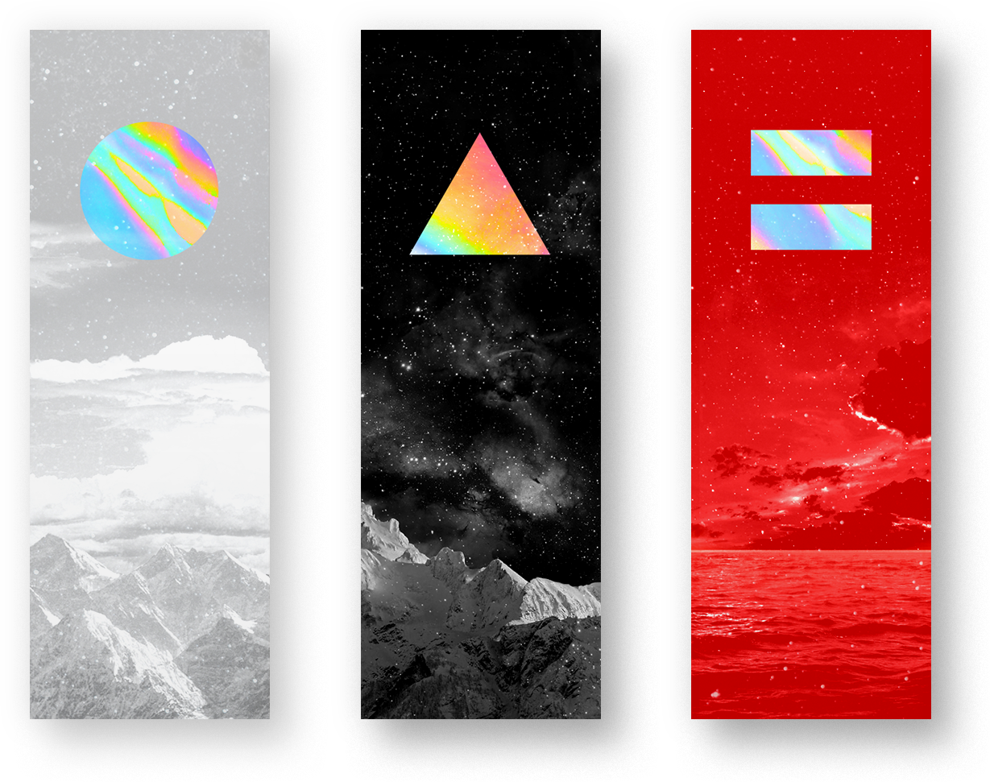

擇愛成家注意事項

1. 您取得參加本活動之資格，進入本活動網頁進行指定活動(以下簡稱「本活動」)時，視為您已閱讀並了解本活動之規則、注意事項，並同意遵行之，絕無異議。

1. 得獎名單將於 9月 20 日在本活動頁面公布。

1. 參加者所參與或提供的活動內容，如不符合活動辦法之規範，主辦單位得取消其參加或得獎資格，且不另行通知。

1. 獎品寄送地區僅限台灣本島，包含金門、馬祖、澎湖、蘭嶼等離島。

1. 參加者於加入本活動同時，即同意接受本活動注意事項之規範。如有違反活動注意事項之行為，主辦單位得取消其參加或得獎資格，並對於任何破壞活動之行為保留相關權利。

1. 本活動獎項製作流程中，如因廠商有缺貨、停產等原因、材質變更，無法寄予網頁公告之獎項者，主辦單位保留換發等值商品予得獎者之權利；獎贈品之使用期限或樣式，依照實際領取獎品為主，得獎者恕不得選色、挑選樣式或折現。

1. 參加者保證所有填寫或提出之資料均為真實且正確，且未冒用或盜用任何第三人之資料或智慧財產權。如有不實或不正確之情事，將被取消參加資格；如為得獎者，則取消得獎資格。如因此致主辦單位無法通知其得獎訊息時， 主辦單位不負任何責任，且如有致損害於主辦單位或其他任何第三人，參加者應負一切民刑事責任。

1. 如有任何因電腦、網路、電話、技術或不可歸責於主辦單位之事由，而使寄予得獎人之獎品有遲延、遺失、錯誤、無法辨識或毀損之情況，主辦單位不負任何法律責任，參加者亦不得因此異議。

10. 本活動取得之使用者資料，僅使用於本活動贈品之寄送，不會用於其他用途。

11. 活動因故無法進行時，主辦單位有權決定取消、終止、修改或暫停活動。